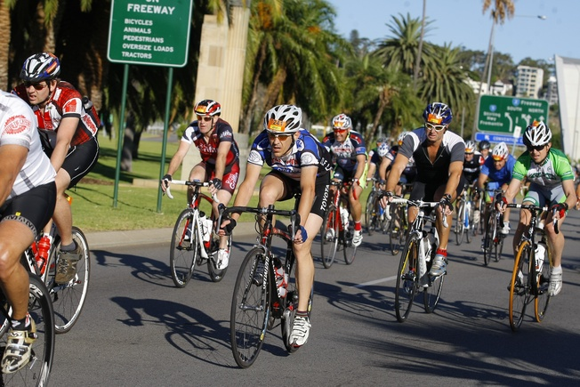
USE CASE RAPPORT: BIKERENT

Door Ronald van Egdom, Aaron van de Steeg en Jelle Seubring. Studentnummers: Ronald: 567906, Aaron: 566648, Jelle: 561680
Instelling: Hoge School Arnhem & Nijmegen; Informatie Communicatie Academie.
Klas: I1E.
Vak: SAQ (System Analysis and Quality)
Docent: Coen Burgers
Datum: 02-10-2015, Plaats: Arnhem
Versie: 1.0.1
Afbeelding 1: “Reizende fietsers”

Inhoudsopgave
Inhoudsopgave 2
Inleiding 3
1.- Organisatiediagram 4
2.- Hiërarchisch Processchema 5
3.- Definieer Actoren 8
4.- Definieer Use Cases 9
5.- Structureer Use Cases 10
6.- Detailleer de Use Cases 11
7.- Detailleer de Use Cases 2 14
8.- Benoem de overige eisen 18
Conclusie 18
Literatuurlijst 18
Eindwoord en Feedbackformulier 18
Bijlage A. SAQ Concept-Use Caserapport – feedbackformulier – Docent. 20
Bijlage B. SAQ Concept-Use Caserapport – feedbackformulier. – Leerling voor ons 24
Bijlage C. SAQ Concept-Use Caserapport – feedbackformulier. – Leerling door ons. 33

Inleiding
In deze casus maken wij een Use Case Rapport van de organisatie “BikeRent”. ‘BikeRent’ is een fietsenhandel in de omgeving van Arnhem en Nijmegen met 6 vestigingen. De hoofdvestiging is in Arnhem, daarnaast zijn er nog vestigingen in Nijmegen, Huissen, Bemmel, Lent en Elst. Ieder filiaal wordt geleid door een filiaalmanager, die de eindverantwoordelijkheid draagt voor het volledige filiaal.
Bij deze casus zullen we de structuur van ‘BikeRent’ aangeven in een organisatiediagram. We gaan het hiërarchisch processchema voor de organisatie beschrijven. We gaan de actoren en de Use Cases definiëren. Daarna zullen we de Use Cases structureren en vervolgens detailleren. En vervolgens gaan we de overige eisen benoemen.
Nadat we met de Use Case Rapport klaar zijn gaan we beginnen aan een testplan. We beginnen hierbij met het beschrijven van een testplan voor de opgestelde activity diagrams. Daarna beschrijven we het domain model voor de casus.
Het testrapport zal nog niet aanwezig zijn bij de huidige versie van dit rapport, we zullen exclusief een Use Case rapport leveren. Doormiddel van Use Cases gaan we een systeem opstellen dat ‘BikeRent’ kan gebruiken.

1.- Organisatiediagram
Als eerste gaan we het hebben over het organisatiediagram, hierbij wordt weergeven hoe ‘BikeRent’ georganiseerd is. Hierbij wordt de directeur van de hoofdvestiging in Arnhem als belangrijkste van de organisatie weergeven. De directeur maakt beslissingen op het hoogste niveau. Dit houdt in dat wanneer de filiaalmanagers, de organisatoren van reizen, of de managers van partnercontracten een keuze maken, uiteindelijk de hoofddirecteur bepaald of iets wel of niet doorgaat. Hetzelfde geld voor medewerkers van een filiaal tegenover de filiaalmanager, daarbij is het de filiaalmanager die besluit of iets dat geregeld is binnen een filiaal doorgaat. De organisator van de reizen zal hotels boeken wanneer nodig. Ook zal de manager van partnercontracten partners van het bedrijf regelen en zullen deze een externe rol binnen het bedrijf spelen. Bij het onderstaande diagram worden de interne functies binnen ‘BikeRent’ weergeven.

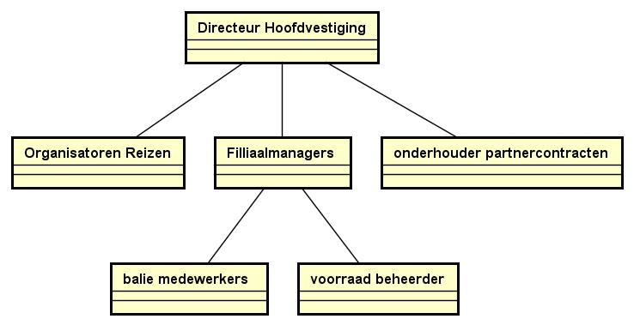
Afbeelding 2: “Organisatiediagram ‘BikeRent’.”

2.- Hiërarchisch Processchema
Hieronder is het volledige overzicht van ons hiërarchische processchema van ‘BikeRent’. We hebben de processen van ‘BikeRent’ opgesplitst in vier hoofdprocessen, die vervolgens weer meerdere deelprocessen hebben. Om het leesbaarder te maken hebben we het schema opgesplitst in twee delen en erna toegevoegd, hierbij staan ook de beschrijvingen van de schema’s.
Afbeelding 3: “Volledig Hiërarchisch processchema ‘BikeRent’.”

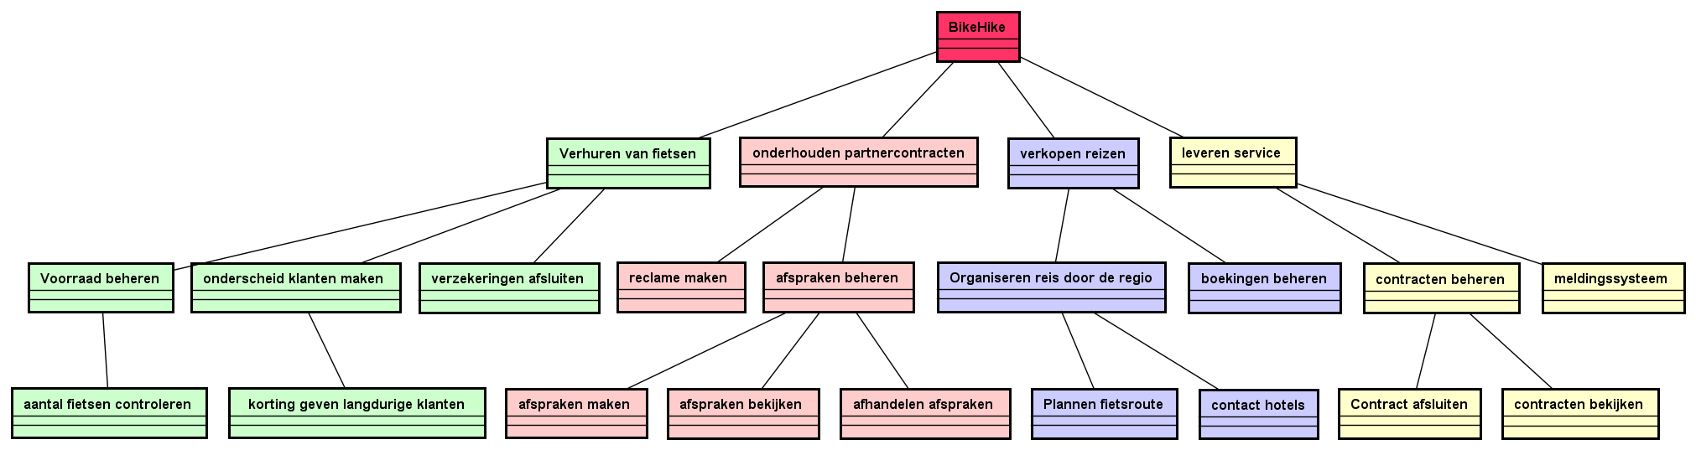

Twee van de vier hoofdprocessen van ‘BikeRent’ zijn het ‘Verhuren van fietsen’ en het ‘onderhouden partnercontracten’. Vervolgens zijn onder het proces ‘Verhuren van fietsen’ drie verschillende deelprocessen te vinden. Als eerste het beheren van de voorraad (‘Voorraad beheren’), welk een proces onder zich heeft: ‘aantal fietsen controleren’. Het tweede deelproces gaat over het onderscheid maken onder de klanten, hierbij wordt er een korting gegeven aan klanten die herhaaldelijk terugkomen. Als laatste is het proces ‘verzekeringen afsluiten’ ook een onderdeel van het verhuren van fietsen.
Het tweede hoofdproces van ‘BikeRent’ is het ‘onderhouden van partnercontracten’. Dit houdt onder andere in reclame maken en het beheren van afspraken. Bij het proces ‘afspraken beheren’ horen de processen ‘afspraken maken’, ‘afspraken bekijken’ en het ‘afhandelen afspraken’.
Afbeelding 4: “Het deel verhuren van fietsen en onderhouden partnercontracten van hiërarchisch processchema ‘BikeRent’.”
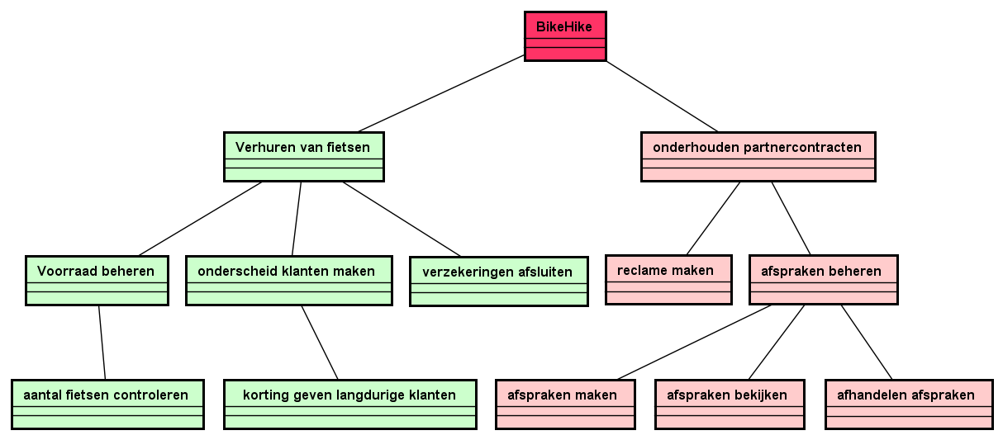

De laatste twee hoofdprocessen van ‘BikeRent’ zijn ‘verkopen reizen’ en ‘leveren service’. Onder het verkopen van reizen valt het proces ‘boekingen beheren’ en het proces ‘organiseren reis door de regio’. Het proces ‘organiseren reis door regio’ valt het plannen van de fietsroute, en het contact opnemen met de betreffende hotels.
Het laatste hoofdproces is het leveren van service (‘leveren service’). Hieronder valt het ‘meldingssysteem’ voor als een klant problemen ondervind tijdens de huurperiode en het beheren van contracten (‘contracten beheren’). Onder het beheren van contracten valt het afsluiten van contracten en het bekijken van de contracten.
Afbeelding 5: “Het deel verkopen reizen en leveren service van hiërarchisch processchema ‘BikeRent’.”
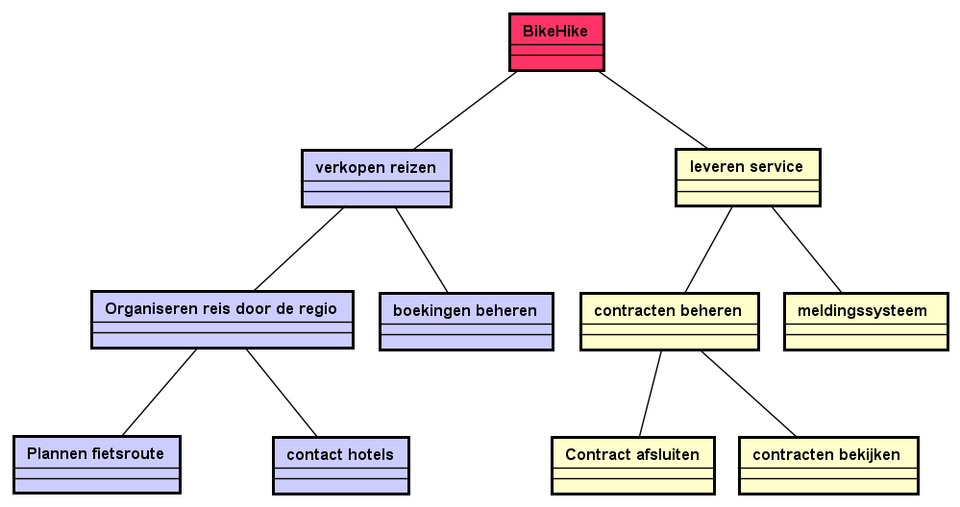

3.- Definieer Actoren
Hieronder worden de actoren die deel uitmaken bij de Use Cases van ‘BikeRent’ weergeven. Actoren zijn de functies in een bedrijf die gebruik maken van bepaalde Use Cases. Use Cases zijn functies die het systeem moet leveren.

Voorraadbeheerder – Verantwoordelijk voor het beheren van de voorraad
Balie medewerker – Bediening klanten aan de balie.
Filiaalmanager – Verantwoordelijk voor een van de filialen van ‘BikeRent’
Website – Externe Site waar bestellingen en reserveringen van fietsen gedaan kunnen worden.
Leveraars van Service – Actoren die service verlenen aan de klanten.
Organisatoren Reizen – Persoon die verantwoordelijk is voor het organiseren en onderhouden van rondreizen door de regio.
Onderhouder Partners – Persoon die verantwoordelijk is voor het maken en behouden van partnercontracten voor ‘BikeRent’.
Booking.com – Site van ‘BikeRent’ waarbij boekingen gereserveerd kunnen worden.

4.- Definieer Use Cases
Hieronder worden de Use Cases van ‘BikeRent’ weergeven.

Verhuren van Fietsen
Beheren voorraad – De voorraad kunnen inzien, aanpassen en toevoegen.
Bestellen en reserveren van fietsen – Webshop waarin fietsen besteld en gereserveerd kunnen worden.

Onderhouden partnercontracten
Afspraken beheren – Afspraken kunnen maken, bekijken en afhandelen.

Verkopen reizen
Organiseren reis door de regio – Het plannen en regelen van een reis door de regio.
Plannen fietsroute – Een fietsroute samenstellen
Contact hotels – Hotels in de omgeving van de fietsroute benaderen voor onderdak.
Reserveren Boeking – De boeking van de reis door de regio
Verzekeringen afsluiten – Het afsluiten en beheren van verzekeringen.

Leveren Service
Contracten beheren – Het beheren van contracten binnen het bedrijf, bijvoorbeeld aanpassingen doen.
Verlenen Service – Klanten kunnen helpen wanneer iets niet naar wens is.
Registreren Klant – Registreren klant zodat ze van de service kunnen genieten.

5.- Structureer Use Cases
Hieronder staat het Use Case Diagram van ‘BikeRent’. Het kader om de Use Cases (gele ovalen) geeft de systeemgrens aan. Links buiten het kader staan de interne actoren beschreven. Rechts buiten het kader staan de externe actoren beschreven. Elke actor staat verbonden met één of meerdere Use Cases. Deze Use Cases kunnen vervolgens weer afhankelijk zijn van één of meerdere andere Use Cases, indien dit het geval is staan deze verbonden met elkaar met de tekst ‘include’. Bij de Use Cases kunnen door de relaties van actoren en Use Cases binnen het systeem een goed systeem worden opgezet.

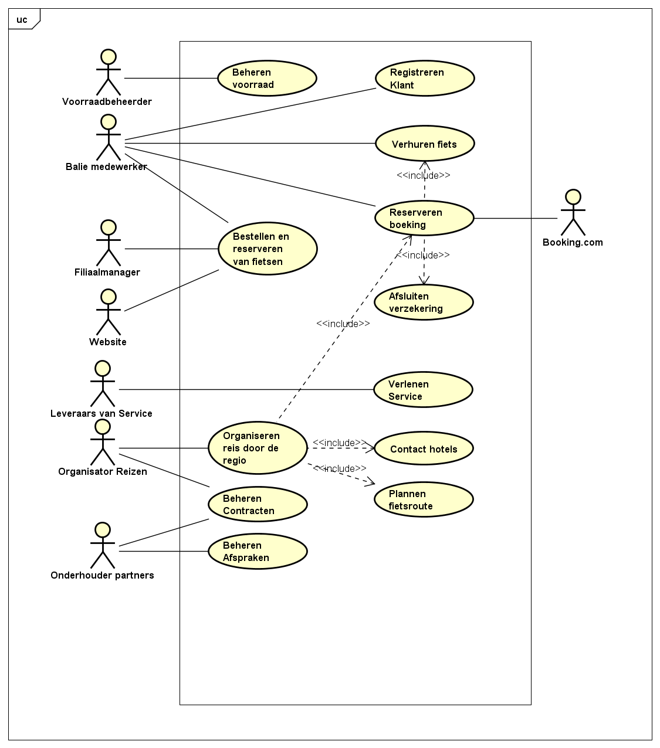

6.- Detailleer de Use Cases
Bij het detailleren van de Use Cases gaan we eerst beschrijven wat de Use Case inhoudt, dit doen we doormiddel van een fully dressed Use Case. Bij een fully dressed Use Case worden er verschillende dingen beschreven. De purpose is het doel van de Use Case, de description of use case geeft een korte uitleg over wat de Use Case moet doen. De primary actor is de persoon die voornamelijk binnen deze Use Case zal werken. De secondary actor is een externe actor die binnen de use case werkt. Stakeholders en interests zijn andere actoren die behoefte hebben aan deze Use Case. Preconditions zijn condities die van te voren aanwezig moeten zijn wanneer deze Use Case begint. Postconditions zijn condities die na afloop van de Use Case doorgevoerd moeten zijn. De Basic Flow(Main Succes Scenario) is een series van acties tussen de actor en het systeem dat ervoor moet zorgen dat de Use Case zijn doel kan voldoen. Alternative flows zijn afwijkingen van de Use Case wanneer iets niet gaat zoals dat binnen de Basic Flow is beschreven. Doormiddel van het detailleren van een Use Case kunnen we de werking van een systeem beschrijven en hiermee een werkend systeem creëren die voldoet aan zijn functie.
Wij detailleren drie Use Cases van onze Use Case diagram. We detailleren de Use Cases: “Beheren voorraad”, “Organiseren reis door de regio” en “Reserveren Boeking”. Onderaan deze pagina beginnen we met de Use Case “Beheren voorraad”.
Use Case: Beheren voorraad
Purpose: Het bijhouden van de voorraad
Description of use case: Het systeem registreert veranderingen in de voorraad
Primary actor: Voorraadbeheerder
Secondary actor:
Stakeholders and interests:
- Balie medewerker
- Filiaalmanager
Preconditions:
- Voorraad is toegankelijk.
- Actor is geautoriseerd en geverifieerd.
Postconditions:
- Alle veranderingen zijn doorgevoerd
Basic Flow (Main Success Scenario)
Actor action | System responsibility
1) Voorraadbeheerder wilt de voorraad bekijken. | 2) Systeem toont artikelen in de voorraad.
3) Voorraadbeheerder selecteert een artikel in de voorraad. | 4) Systeem toont artikel inclusief aantal exemplaren in voorraad
5) Voorraadbeheerder wijzigt het aantal artikelen. | 6) Systeem wijzigt het aantal artikelen in de voorraad.
7) Voorraadbeheerder controleert wijzigingen.  8) Voorraadbeheerder bevestigt wijzigingen. | 9) Wijziging succesvol doorgevoerd.  10) Systeem slaat wijzigingen op.  11) Einde Use Case.
Alternative flows:
A4) Voorraadbeheerder wilt voorraad niet ...............wijzigen  12) Voorraadbeheerder kijkt naar inhoud voorraad | 13) Einde Use Case  A9) Wijzigingen niet succesvol doorgevoerd.  14) Ga terug naar stap 5.

Use Case: Organiseren Reis door de regio.
Purpose: Een reis kunnen boeken door de regio.
Description of use case:
Primary actor: Organisator Reizen
Secondary actor: Booking.com
Stakeholders and interests:
- Filiaalmanager
Preconditions:
- Actor is geautoriseerd en geverifieerd.
Postconditions:
- Reis geboekt
Basic Flow (Main Success Scenario)
Actor action | System responsibility
1) Organisator plant fietsroute | 2) Gebruik Use Case [Plannen Fietsroute].
3) Organisator wilt beschikbare hotels in de .............omgeving zien. | 4) Systeem geeft mogelijke hotels weer.
5) Organisator kiest een aantal hotels in de omgeving van de fietsroute. | 6) Gebruik Use Case [Contact Hotels].
7) Organisator controleert hotels | 8) Systeem bevestigt hotels.
9) Organisator boekt reis | 10) Gebruik Use Case [reserveren boeking].
11) Organisator bevestigt boeking | 12) Systeem slaat boeking op  13) Einde Use Case
Alternative flows:
A2: Er is geen fietsroute beschikbaar
14: Einde Use Case
A4: Geen hotels langs de fietsroute
15: Ga terug naar stap 2.
A8: Hotels in omgeving volgeboekt
16: Ga terug naar stap 2.
A9: Organisator annuleert reis | 17: Einde Use Case.
A11: Boeking kan niet opgeslagen worden.
18: Ga terug naar stap 11.
Hieronder wordt de Use Case “Organiseren reis door de regio” weergeven.

Use Case: Reserveren Boeking
Purpose: Een reis kunnen boeken door de regio.
Description of use case:
Primary actor: Balie medewerker
Secondary actor: Booking.com
Stakeholders and interests:
- Filiaalmanager
Preconditions:
- Actor is geautoriseerd en geverifieerd.
- Reis is georganiseerd.
- Actor is verbonden met Booking.com
Postconditions:
- Reis geboekt
Basic Flow (Main Success Scenario)
Actor action | System responsibility
- Booking.com of baliemedewerker zetten boeking van reis in systeem | - Systeem controleert fietsroute en hotels.  - Systeem berekent prijs.
- Booking.com of baliemedewerker zet in systeem dat er een fiets bij is gehuurd. | - Gebruik Use Case [Verhuren Fiets].
- Booking.com of baliemedewerker zet verzekering in systeem. | - Gebruik Use Case [Afsluiten Verzekering].
- Booking.com of baliemedewerker bevestigt aankoop. | - Verwerk betaling.
- Baliemedewerker wilt een bon uitprinten. | - Print bon.
- Baliemedewerker ontvangt bon. | - Sluit aankoop af.  - Einde Use Case.
Alternative flows:
A4) Er wordt geen fiets gehuurd. | - Ga naar stap 6.
A6) Er wordt geen verzekering afgesloten. | - Ga naar stap 8.
A8) De aankoop gaat niet door. | - Stop aankoop.  - Einde Use Case.
A10) Er is geen bon nodig. | - Ga naar stap 13
Hieronder wordt de Use Case “Reserveren Boeking” weergeven.

7.- Detailleer de Use Cases 2
Bij het tweede deel van het detailleren van onze Use Cases maken we gebruik van Activity Diagrams. Bij deze Activity Diagrams wordt er beschreven hoe en bedrijfsproces te werk gaat. Hierbij worden de Basic Flow en de alternative flows op kaart gebracht. De basic flow is daarbij de standaard route die het hoofd succes scenario weergeeft. De alternate flows wijken daar van af. De Activity Diagram begint bovenaan het diagram en werkt dan de pijltjes af naar de bodem van de diagram. De gele tekstvakken houden acties van actoren en het systeem in. De gele ruiten waar pijlen uit elkaar gaan of bij elkaar komen worden merge en decision nodes genoemd. Bij een decision node wordt er een keuze gemaakt waardoor je mogelijk naar een alternative flow kan. Bij een merge node komen verschillende paden weer samen. De Basic Flow is wanneer de activity diagram rechtstreeks naar beden gaat en geen alternatieve paden maakt. Wanneer een flow eindigt bij een cirkel met een gevuld rondje erin zal dit het einde zijn van de Use Case in de basic flow. Wanneer een flow eindigt bij een cirkel met een kruisje erin zal dit het einde zijn van de Use Case in een alternative flow. Doormiddel van een activity diagram kunnen we een Use Case handig opsplitsen in verschillende delen zodat we op een gestructureerde manier aan onze systeemtesten kunnen beginnen.
Op de volgende pagina’s hebben we de activity diagrams uitgewerkt van de Use Cases die ook gedetailleerd werden in het vorige hoofdstuk, namelijk “Beheren voorraad”, “Organiseren reis door de regio” en “Reserveren Boeking”.
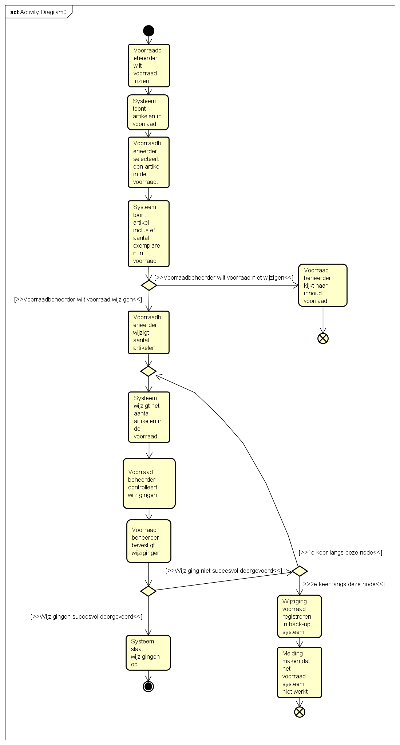
Afbeelding 8 “Activity Diagram Beheren voorraad”
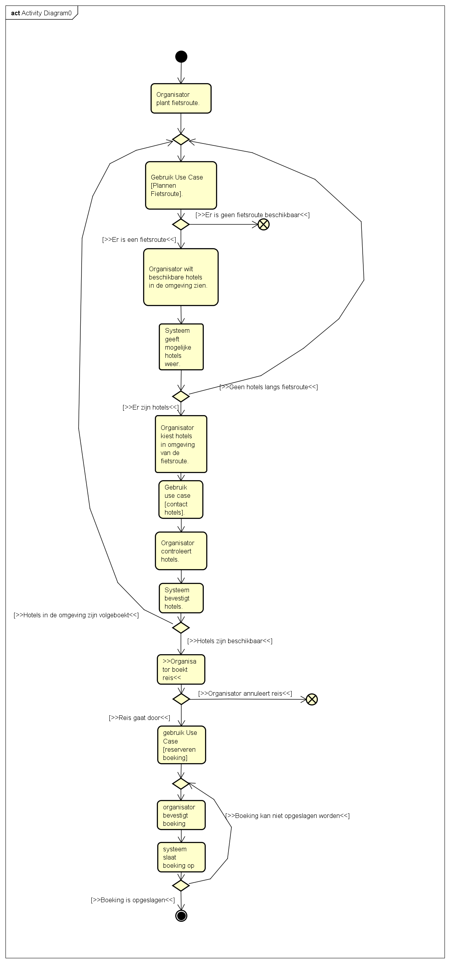
Afbeelding 9 “Activity Diagram Organiseren reis door de regio”
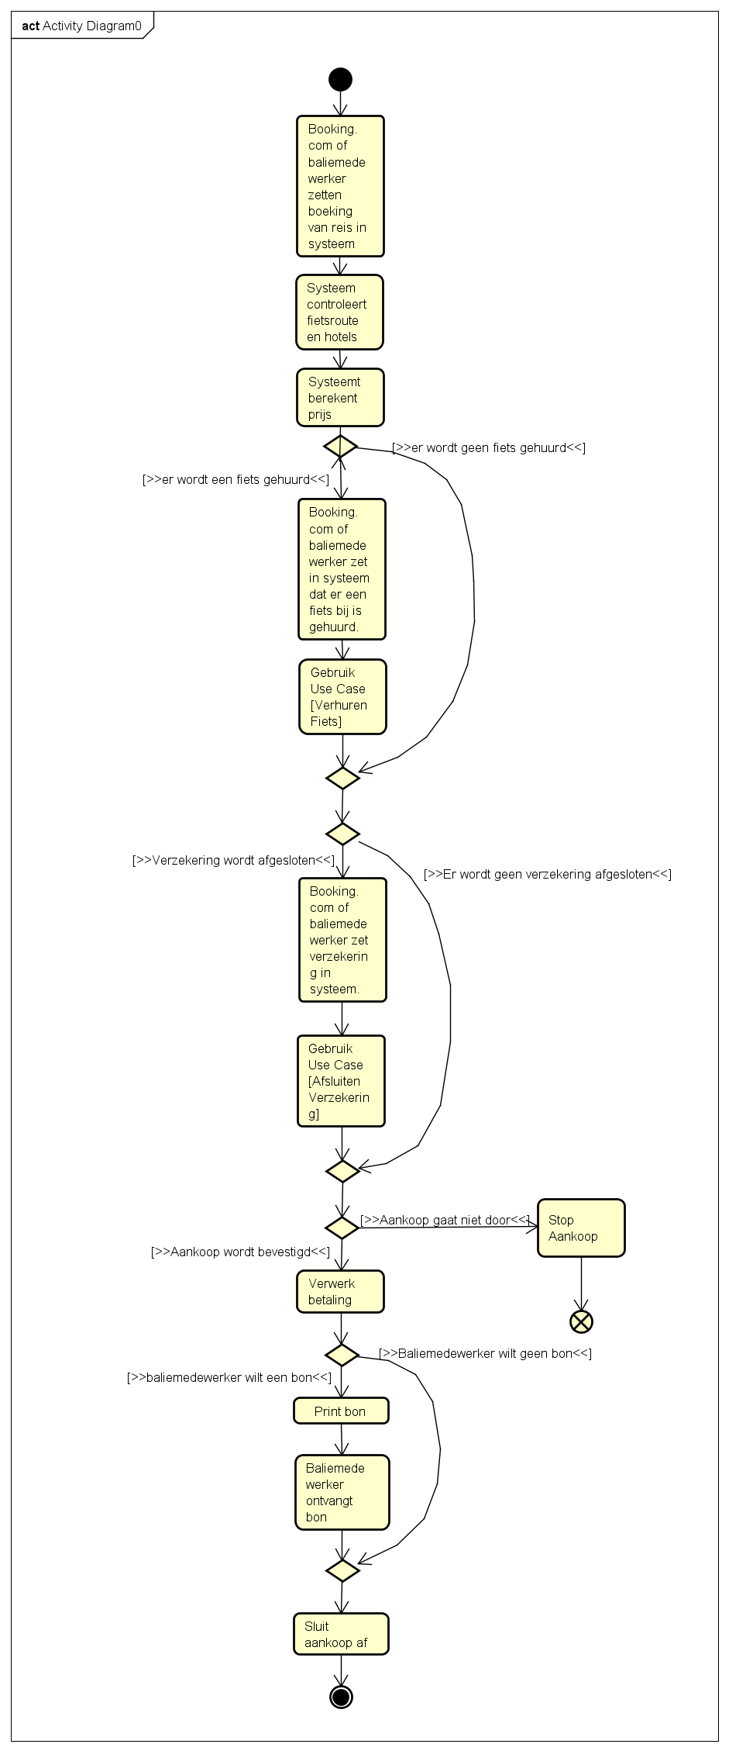
Afbeelding 10 “Activity Diagram Reserveren boeking”

8.- Benoem de overige eisen
We zullen hier de overige eisen en aannames beschrijven waarvan we er van uit gaan dat ‘BikeRent’ hier aan voldoet.
Overige eisen: We zullen er van uitgaan dat de personeelsleden zichzelf kunnen aanmelden op sites als Booking.com en de lokale server binnen het bedrijf. De personeelsleden moeten klanten kunnen helpen hun reizen te boeken via Booking.com. De reizen moeten geboekt kunnen worden via Booking.com. Er moet een website komen waarbij fietsen besteld en gereserveerd kunnen worden.
Overige aannames: We gaan ervan uit dat via Booking.com zowel fietsroutes gepland kunnen worden, hotels gereserveerd kunnen worden, fietsen verhuurd kunnen worden en verzekeringen afgesloten kunnen worden. Hierbij gaan wij er vanuit dat er een verbinding is tussen Booking.com en het systeem.

Conclusie
Door het bekijken van de processen binnen het bedrijf via het Organisatiediagram en het Hiërarchisch processchema konden we de actoren en Use Cases definiëren. Daardoor konden we het Use Case diagram van ‘BikeRent’ samenstellen en vervolgens drie Use Cases detailleren door het gebruik van een reference card. Hiermee stelden we drie fully dressed Use Cases samen en maakte vervolgens van deze drie Use Cases ieder een activity diagram. Hiermee kunnen we een gestructureerd systeem creëren voor ‘BikeRent’ dat voldoet aan de eisen die zijn gevraagd.

Literatuurlijst
Internetbronnen
Afbeelding 1: “Reizende Fietsers”
FreewayBikeHike(2005). The first Freeway Bike Hike for Asthma event is held.
Geraadpleegd op 28 september 2015, van
https://d12bpdlobcyps1.cloudfront.net/cache/6c/f1/6cf1c6480275ef501cf81ea6e1f19c72.jpg
Literaire bronnen
Burgers, C. en Vogelzang, G.(2005) Casusbeschrijving BikeRent. Het casusrapport van BikeRent waarbij het bedrijf beschreven wordt. Arnhem. ICA propedeuse.
Burgers, C.(n.v.t) Use Cases opstellen en testen. Harlow. Pearson Education Limited 2014.

Eindwoord en Feedbackformulier
Helaas kon onze klasgenoot Jelle die deel uitmaakte van ons groepje niet al te veel meewerken aan het Use Case Rapport van ‘BikeRent’ omdat hij de afgelopen tijd vaak ziek en/of afwezig was. Desondanks hebben we geprobeerd alles zo goed mogelijk in te vullen. Het was een interessante manier om te werk te gaan en om bedrijfsprocessen beter leren te kennen. We begrijpen nu beter hoe Use Cases te werk gaan en hoe we deze moeten opstellen.
Op de volgende pagina’s hebben wij bijlagen in de vorm van Feedbackformulieren.

SAQ Concept-Use Caserapport – feedbackformulier – Docent.

Feedbackformulier voor (naam) Ronald van Egdom en Aaron van de Steeg

Feedback gegeven door (naam) [vul hier uw naam in]
Let op: bewaar dit feedbackformulier goed, dit wordt een –verplichte- bijlage bij je definitieve usecaserapport!
 | Aanwezig? (ja/nee) | Indien aanwezig “ja”:  Is het correct uitgevoerd? (indien niet correct: licht toe hoe het verbeterd kan worden)
Voorblad:
- Titel
- Naam/ Namen
- Studentnummer(s)
- Coursenaam
- Docentnaam
- Plaats & Datum
Optioneel: Titelblad en Voorwoord
Inhoudsopgave
- Hoofdstukken zijn genummerd
- Niveaus in hoofdstukken worden weergegeven (indien van toepassing)
- Paginanummers zijn weergegeven
- Opbouw is overzichtelijk
Inleiding
- Beschrijft aanleiding voor het maken van het rapport
- Beschrijft de doelstelling van het rapport/de werkzaamheden
- Beschrijft de gekozen werkwijze
- Geeft aan welke randvoorwaarden gelden bij het maken van het rapport of het uitvoeren van het werk
- Geeft aan welke uitgangspunten van toepassing zijn
- Geeft de structuurbeschrijving van het rapport weer
Kern
- Ieder hoofdstuk start met inleiding
- Heldere structuur, één onderwerp per alinea
- Puntsgewijze opsomminge
- Indeling conform inhoudsopgave
- Correcte verwijzingen naar externe bronnen (auteur, jaartal)
Conclusie
- Legt relatie naar volgend hoofdstuk of volgende activiteit
- Is geschreven in de tegenwoordige tijd
- Is gebaseerd op inhoud van het hoofdstuk of het rapport
- Is kernachtig verwoord
- Is startpunt voor aanbeveling
Aanbeveling
- Sluit aan bij conclusie
- Is concreet, beschrijft wat er nu moet gebeuren
- Is uitvoerbaar
Verwijzingen
- Pagina’s zijn genummerd
- Hoofdstukken hebben titels
- Figuren en tabellen hebben naam en nummer
- Verwijzingen naar bijlagen met nummer en titel van bijlage
- Kern van de bijlage wordt in de tekst weergegeven
Literatuurlijst volgens APA systematiek |  | Let op: dit is een beperkte invulling van APA. Tijdens Webdevs –in het derde blok- volgt meer informatie hierover
- Boek: Auteur, A. (jaar van uitgave). Titel van het boek. Plaats: Uitgeverij.
- Internetbron: Auteur, A. (jaar van uitgave). Titel van het document. Geraadpleegd op dag maand jaar, van http://url
Bijlagen
- Nummer of letter in titel
- Zelfstandig leesbaar
Verzorgd
- Leesbaar: zinnen ‘lopen’
- Schrijfstijl gericht op doelgroep
- Taalkundig correct (in totaal < 3 spel- en grammaticale fouten op 1 pagina)
- Actief taalgebruik (=geen onnodige lijdende zinnen)
- Geen vage taal

Inhoud correct? |  | Noteer hier zelf de kern van de inhoudelijke feedback je van je docent hebt gekregen
Tijdig opgeleverd? |  | Let op: dit is een knock out criterium voor zowel je use case- als je testrapport: niet op tijd ingeleverd wordt niet nagekeken

Bijlage B. SAQ Concept-Use Caserapport – feedbackformulier. – Leerling voor ons

Feedbackformulier voor (naam) Ronald van Egdom en Aaron van de Steeg

Feedback gegeven door (naam) Bas ter Cate

Let op: bewaar dit feedbackformulier goed, dit wordt een –verplichte- bijlage bij je definitieve usecaserapport!
 | Aanwezig? (ja/nee) | Indien aanwezig “ja”:  Is het correct uitgevoerd? (indien niet correct: licht toe hoe het verbeterd kan worden)
Voorblad:
- Titel | ja | Nee, moet bikeRent zijn
- Naam/ Namen | ja
- Studentnummer(s) | ja
- Coursenaam | ja | Mag zonder de afkorting
- Docentnaam | ja
- Plaats & Datum | Nee/Ja | Geen plaats
Optioneel: Titelblad en Voorwoord | nee
Inhoudsopgave
- Hoofdstukken zijn genummerd | ja | Kan handig zijn om de inhoudsop. , de inleiding etc te nummeren, en de inhoudsopgave niet bijlage a noemen, aangezien er elders al een bijlage a is
- Niveaus in hoofdstukken worden weergegeven (indien van toepassing) | Nee?
- Paginanummers zijn weergegeven | ja
- Opbouw is overzichtelijk | ja
Inleiding
- Beschrijft aanleiding voor het maken van het rapport | nee
- Beschrijft de doelstelling van het rapport/de werkzaamheden | nee
- Beschrijft de gekozen werkwijze | ja
- Geeft aan welke randvoorwaarden gelden bij het maken van het rapport of het uitvoeren van het werk | nee
- Geeft aan welke uitgangspunten van toepassing zijn | nee
- Geeft de structuurbeschrijving van het rapport weer | ja
Kern
- Ieder hoofdstuk start met inleiding | ja | Beschijf niet wat het is, maar wat voor nut het heeft voor degene waartegen je praat
- Heldere structuur, één onderwerp per alinea | ja | In plaats van 2, '' deel 2'' bij punt 7
- Puntsgewijze opsommingen | ja | Nummer de use cases
- Indeling conform inhoudsopgave | ja
- Correcte verwijzingen naar externe bronnen (auteur, jaartal)
Conclusie
- Legt relatie naar volgend hoofdstuk of volgende activiteit | nee
- Is geschreven in de tegenwoordige tijd | nee
- Is gebaseerd op inhoud van het hoofdstuk of het rapport | Ja?
- Is kernachtig verwoord | nee
- Is startpunt voor aanbeveling | nee
Aanbeveling
- Sluit aan bij conclusie | Niet bestaand
- Is concreet, beschrijft wat er nu moet gebeuren | Niet bestaand
- Is uitvoerbaar | Niet bestaand
Verwijzingen
- Pagina’s zijn genummerd | ja
- Hoofdstukken hebben titels | ja
- Figuren en tabellen hebben naam en nummer | ja
- Verwijzingen naar bijlagen met nummer en titel van bijlage | soms
- Kern van de bijlage wordt in de tekst weergegeven | ja
Literatuurlijst volgens APA systematiek |  | Let op: dit is een beperkte invulling van APA. Tijdens Webdevs –in het derde blok- volgt meer informatie hierover
- Boek: Auteur, A. (jaar van uitgave). Titel van het boek. Plaats: Uitgeverij. | ja
- Internetbron: Auteur, A. (jaar van uitgave). Titel van het document. Geraadpleegd op dag maand jaar, van http://url | ja
Bijlagen
- Nummer of letter in titel | ja
- Zelfstandig leesbaar | ? | Mogelijk?
Verzorgd
- Leesbaar: zinnen ‘lopen’ | Niet echt | Afwisselend goed, dan weer slecht. zo loopt h6 best goed, maar h7 veel minder
- Schrijfstijl gericht op doelgroep | ? | In denk het?
- Taalkundig correct (in totaal < 3 spel- en grammaticale fouten op 1 pagina) | ja | Lijkt me prima
- Actief taalgebruik (=geen onnodige lijdende zinnen) | ja
- Geen vage taal | ja | Niet heel erg in ieder geval
Inhoud correct? | n.v.t. | Noteer hier zelf de kern van de inhoudelijke feedback je van je docent hebt gekregen
Tijdig opgeleverd? | n.v.t. | Let op: dit is een knock out criterium voor zowel je use case- als je testrapport: niet op tijd ingeleverd wordt niet nagekeken

Bijlage C. SAQ Concept-Use Caserapport – feedbackformulier. – Leerling door ons.

Feedbackformulier voor (naam) Ronald van Egdom en Aaron van de Steeg.
Feedback gegeven door (naam) Bas ter Cate
Let op: bewaar dit feedbackformulier goed, dit wordt een –verplichte- bijlage bij je definitieve usecaserapport!
 | Aanwezig? (ja/nee) | Indien aanwezig “ja”:  Is het correct uitgevoerd? (indien niet correct: licht toe hoe het verbeterd kan worden)
Voorblad:
- Titel | n.v.t. | Helaas heeft bas ons niet tijdig zijn Use Case rapport kunnen leveren, hierdoor konden wij ons feedback formulier voor zijn document helaas niet invullen.
- Naam/ Namen | n.v.t.
- Studentnummer(s) | n.v.t.
- Coursenaam | n.v.t.
- Docentnaam | n.v.t.
- Plaats & Datum | n.v.t.
Optioneel: Titelblad en Voorwoord | n.v.t.
Inhoudsopgave
- Hoofdstukken zijn genummerd | n.v.t.
- Niveaus in hoofdstukken worden weergegeven (indien van toepassing) | n.v.t.
- Paginanummers zijn weergegeven | n.v.t.
- Opbouw is overzichtelijk | n.v.t.
Inleiding
- Beschrijft aanleiding voor het maken van het rapport | n.v.t.
- Beschrijft de doelstelling van het rapport/de werkzaamheden | n.v.t.
- Beschrijft de gekozen werkwijze | n.v.t.
- Geeft aan welke randvoorwaarden gelden bij het maken van het rapport of het uitvoeren van het werk | n.v.t.
- Geeft aan welke uitgangspunten van toepassing zijn | n.v.t.
- Geeft de structuurbeschrijving van het rapport weer | n.v.t.
Kern
- Ieder hoofdstuk start met inleiding | n.v.t.
- Heldere structuur, één onderwerp per alinea | n.v.t.
- Puntsgewijze opsomminge | n.v.t.
- Indeling conform inhoudsopgave | n.v.t.
- Correcte verwijzingen naar externe bronnen (auteur, jaartal) | n.v.t.
Conclusie
- Legt relatie naar volgend hoofdstuk of volgende activiteit | n.v.t.
- Is geschreven in de tegenwoordige tijd | n.v.t.
- Is gebaseerd op inhoud van het hoofdstuk of het rapport | n.v.t.
- Is kernachtig verwoord | n.v.t.
- Is startpunt voor aanbeveling | n.v.t.
Aanbeveling
- Sluit aan bij conclusie | n.v.t.
- Is concreet, beschrijft wat er nu moet gebeuren | n.v.t.
- Is uitvoerbaar | n.v.t.
Verwijzingen
- Pagina’s zijn genummerd | n.v.t
- Hoofdstukken hebben titels | n.v.t.
- Figuren en tabellen hebben naam en nummer | n.v.t.
- Verwijzingen naar bijlagen met nummer en titel van bijlage | n.v.t.
- Kern van de bijlage wordt in de tekst weergegeven | n.v.t.
Literatuurlijst volgens APA systematiek |  | Let op: dit is een beperkte invulling van APA. Tijdens Webdevs –in het derde blok- volgt meer informatie hierover
- Boek: Auteur, A. (jaar van uitgave). Titel van het boek. Plaats: Uitgeverij. | n.v.t.
- Internetbron: Auteur, A. (jaar van uitgave). Titel van het document. Geraadpleegd op dag maand jaar, van http://url | n.v.t.
Bijlagen
- Nummer of letter in titel | n.v.t.
- Zelfstandig leesbaar | n.v.t.
Verzorgd
- Leesbaar: zinnen ‘lopen’ | n.v.t.
- Schrijfstijl gericht op doelgroep | n.v.t.
- Taalkundig correct (in totaal < 3 spel- en grammaticale fouten op 1 pagina) | n.v.t.
- Actief taalgebruik (=geen onnodige lijdende zinnen) | n.v.t.
- Geen vage taal | n.v.t.

Inhoud correct? |  | Noteer hier zelf de kern van de inhoudelijke feedback je van je docent hebt gekregen
 | n.v.t.
Tijdig opgeleverd? | n.v.t. | Let op: dit is een knock out criterium voor zowel je use case- als je testrapport: niet op tijd ingeleverd wordt niet nagekeken

